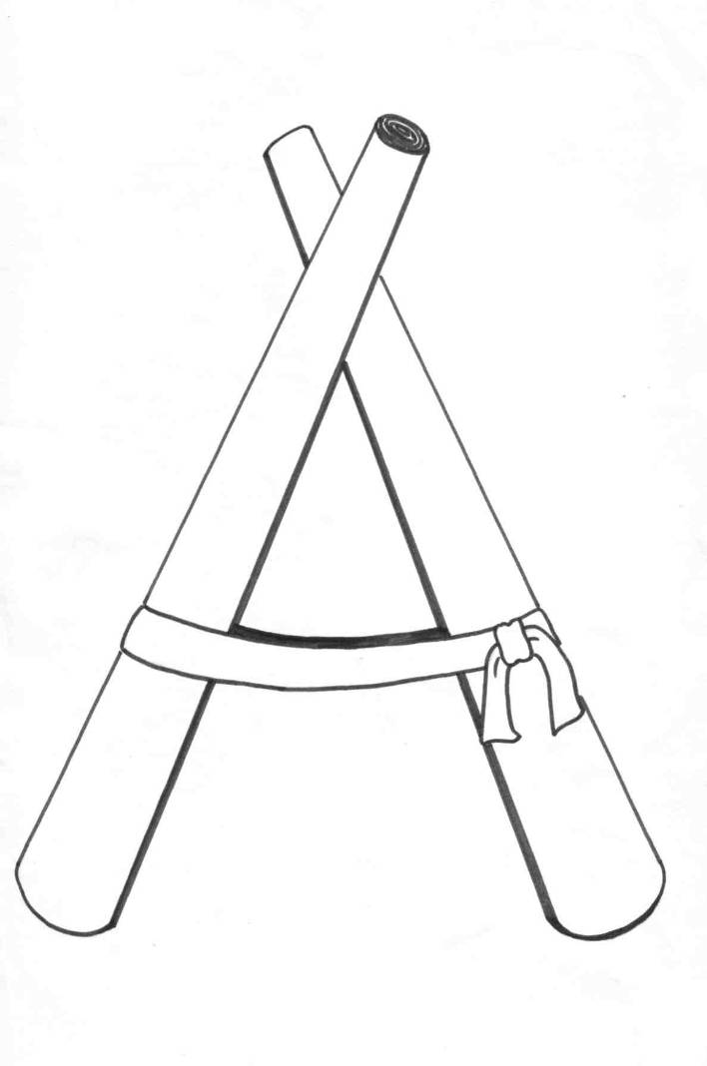
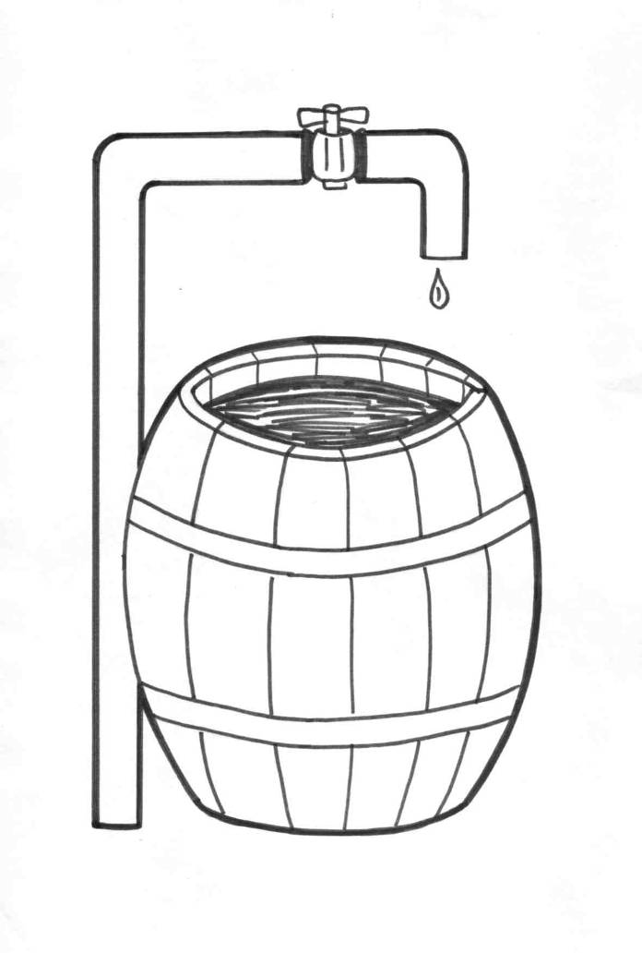
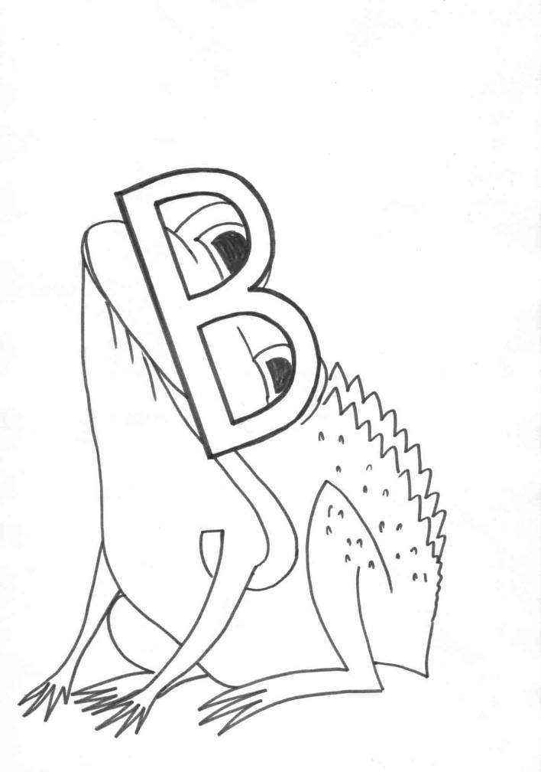
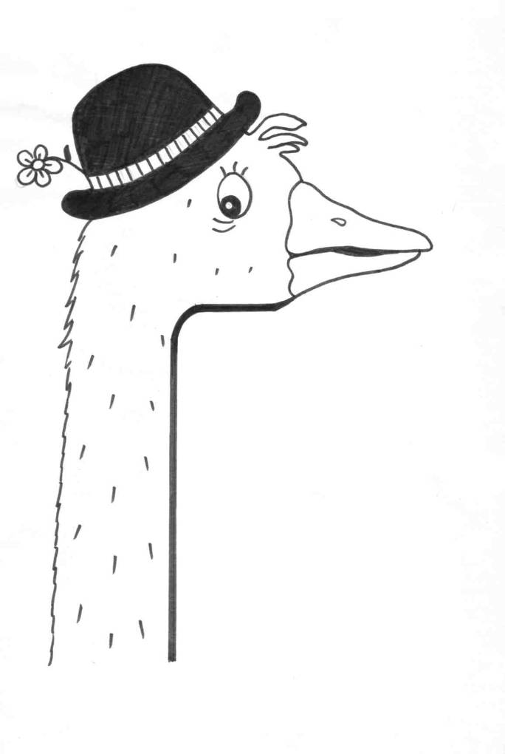
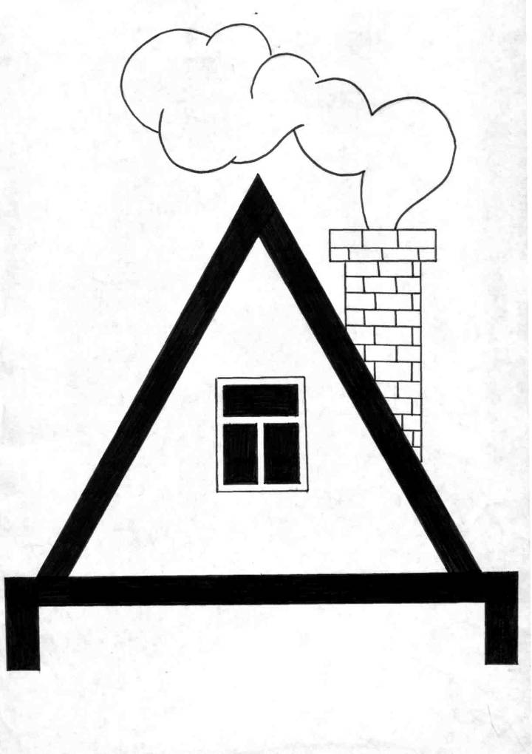
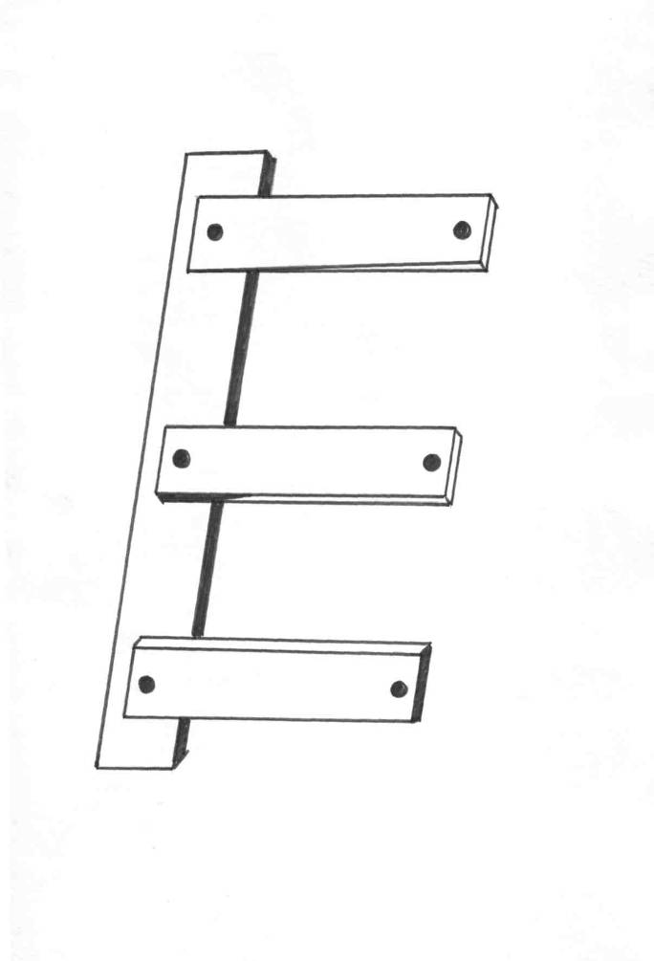
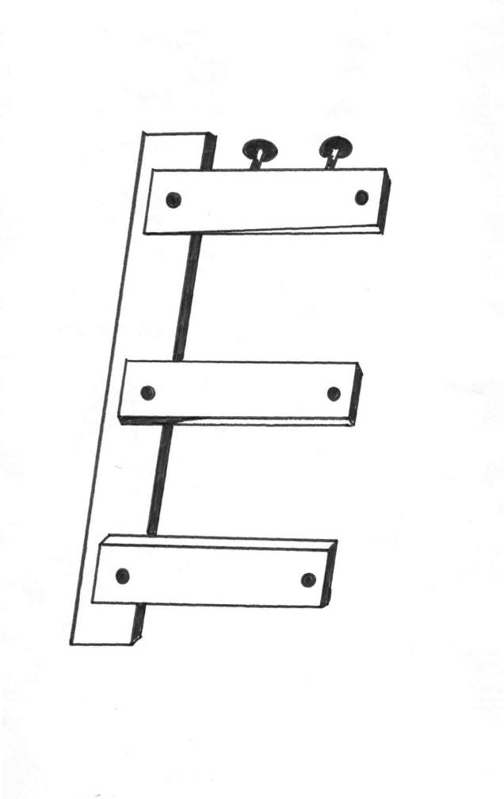
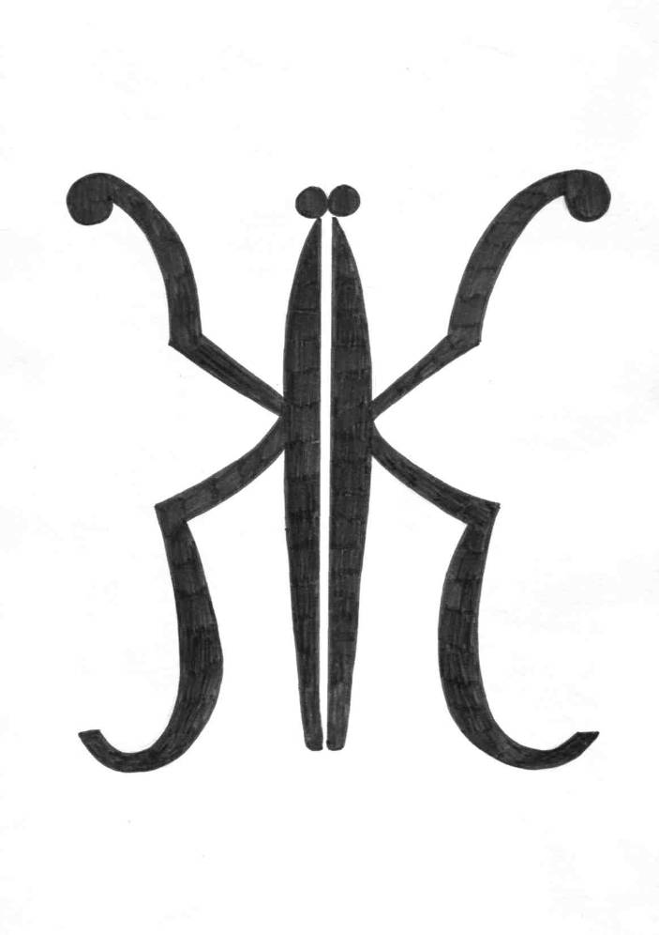
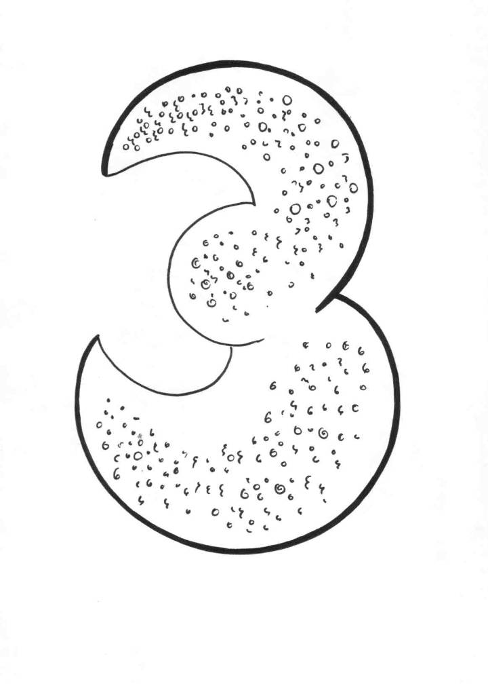
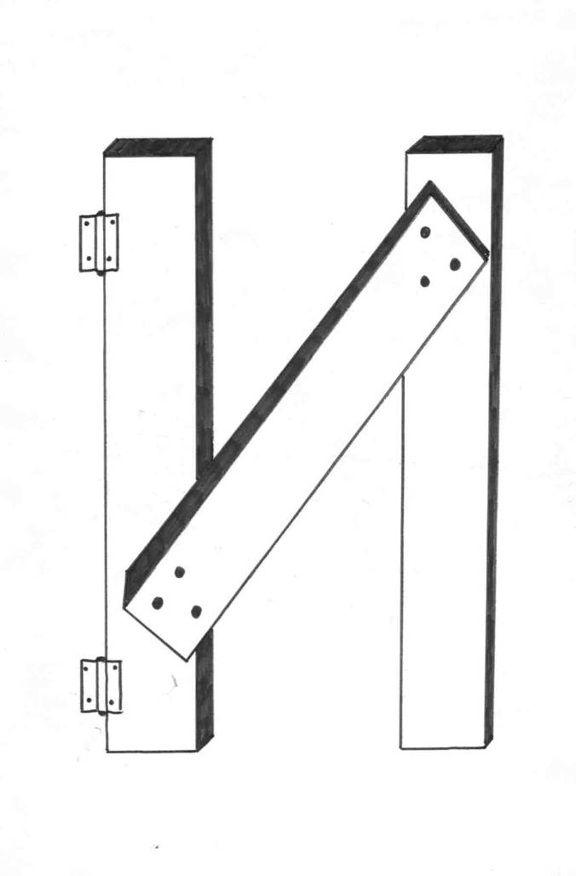
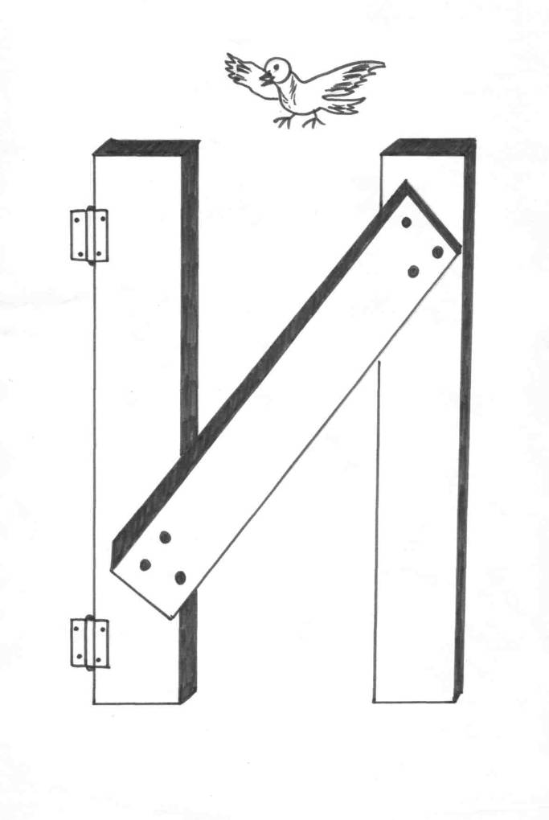
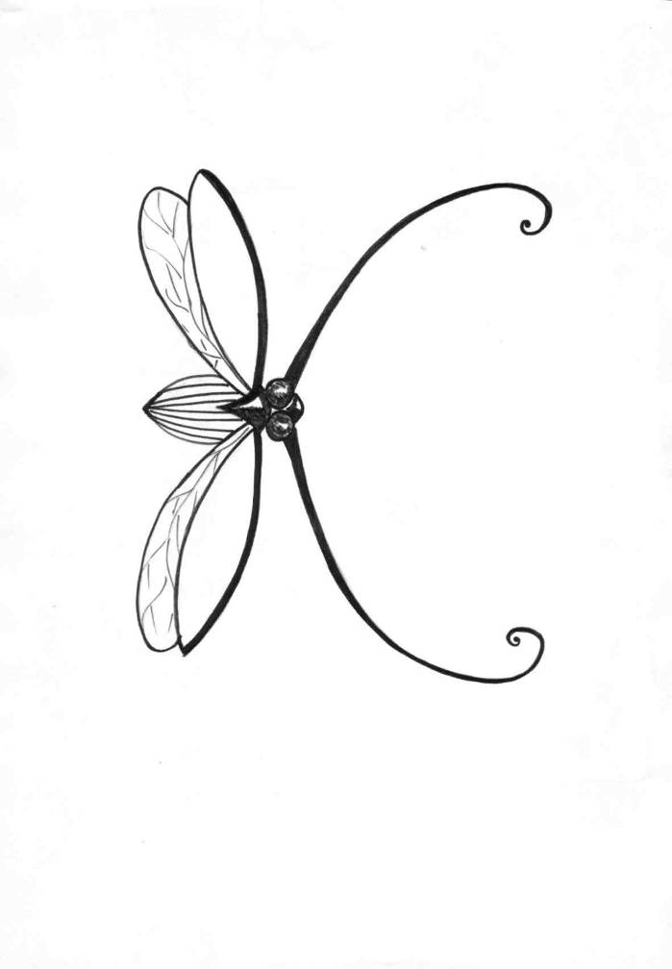
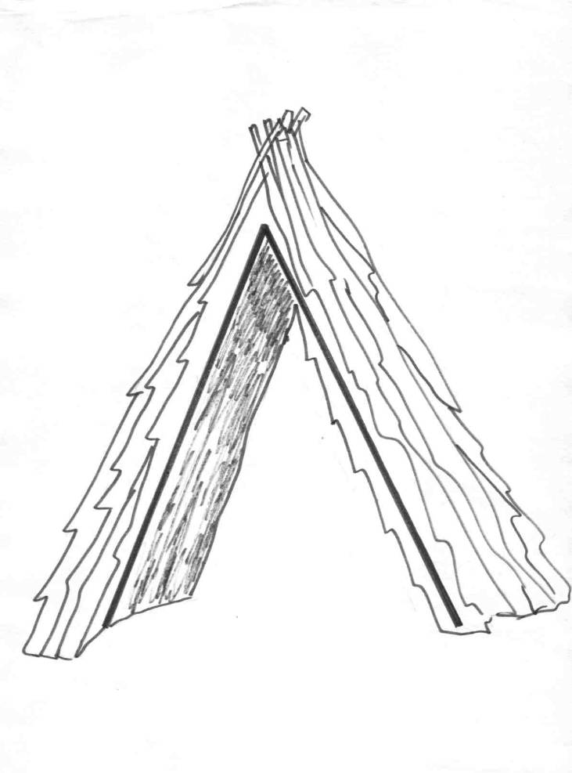
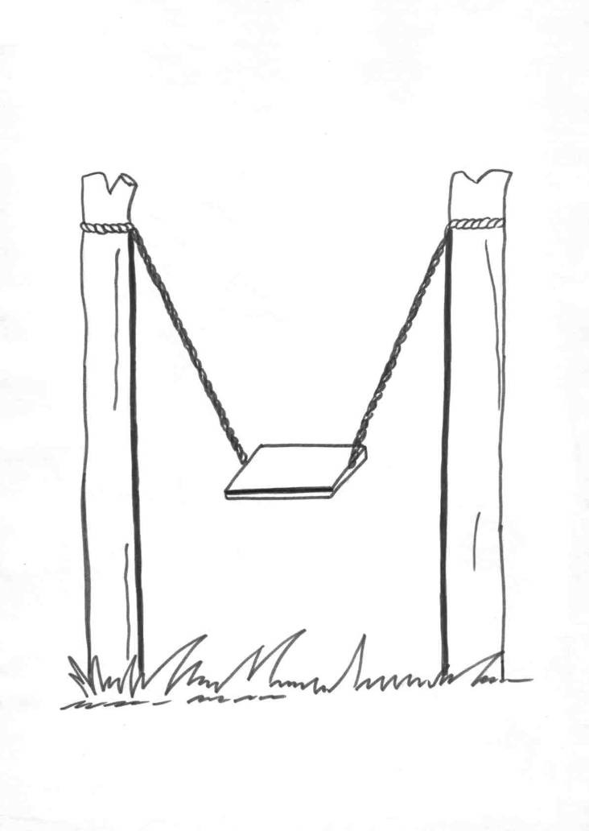
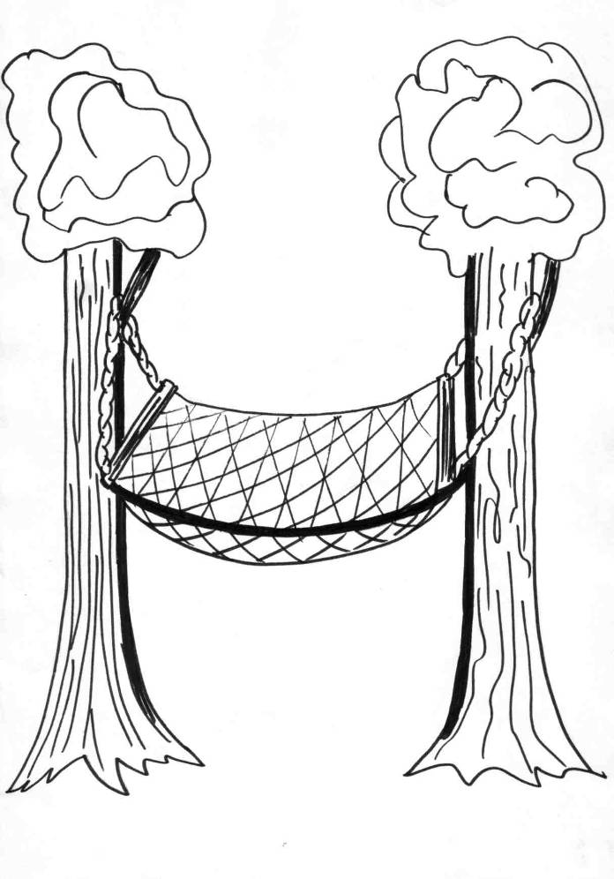
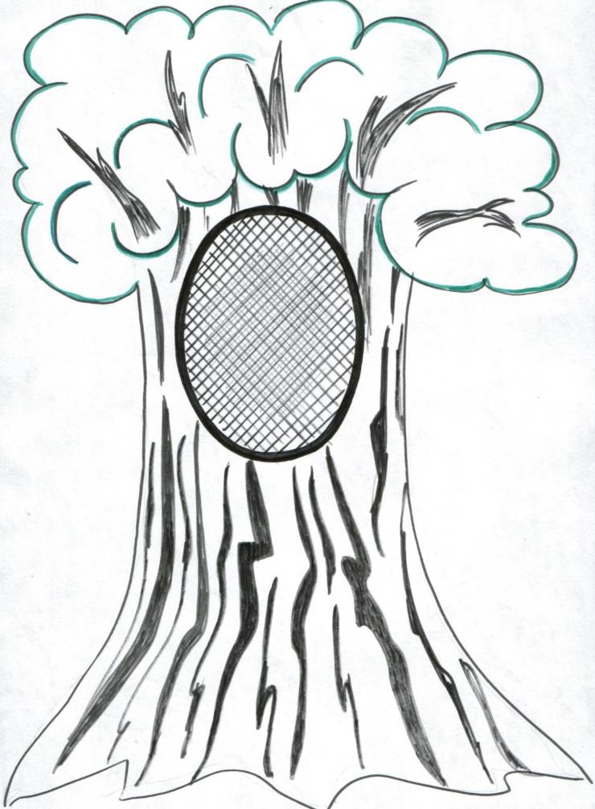
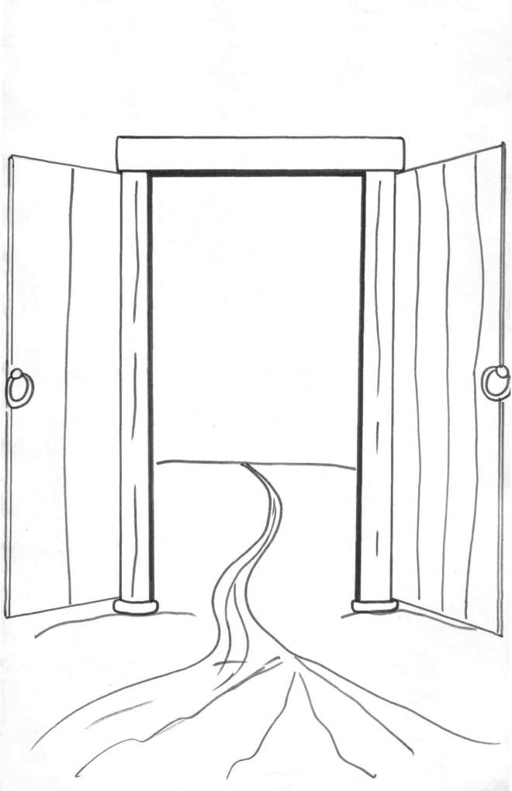
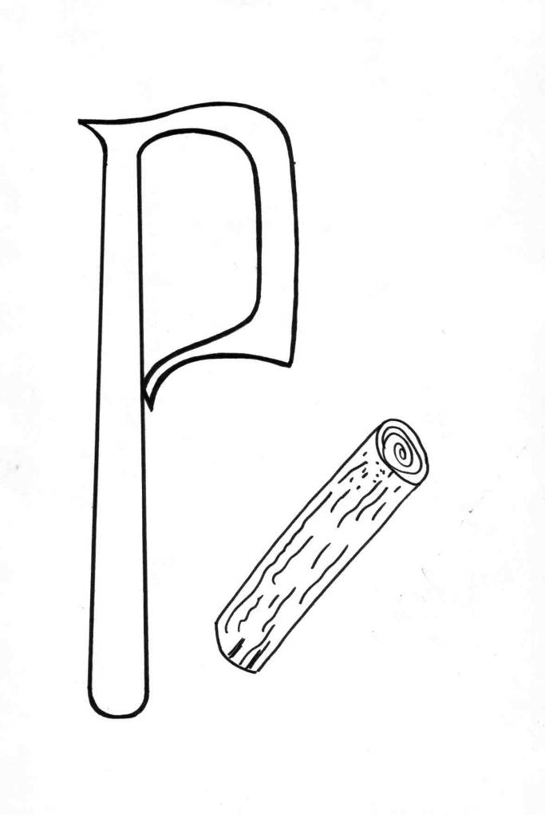
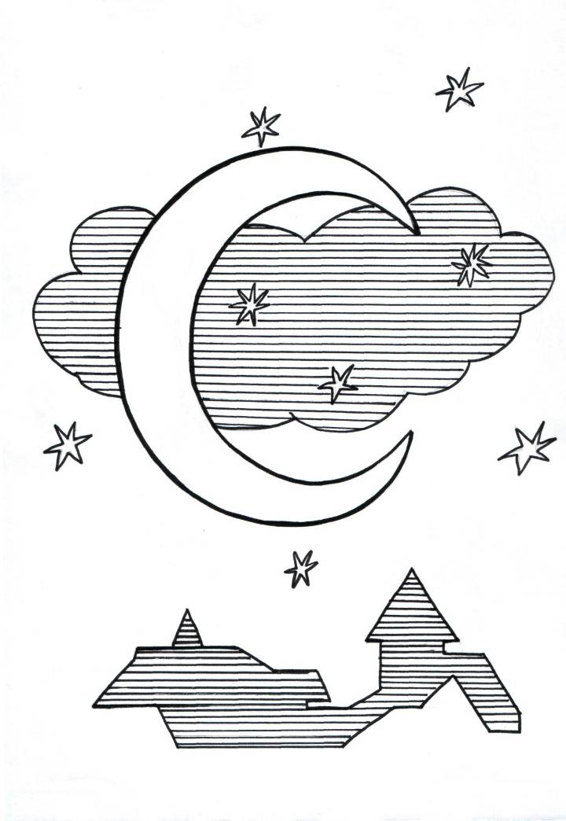
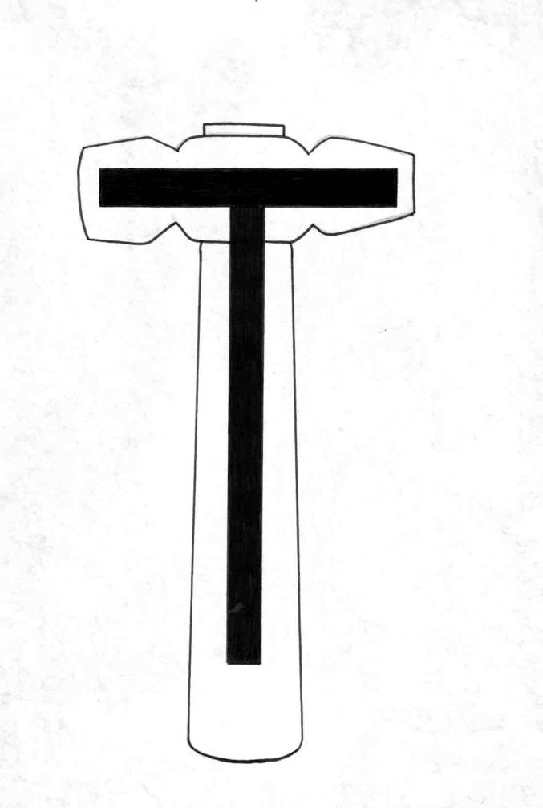
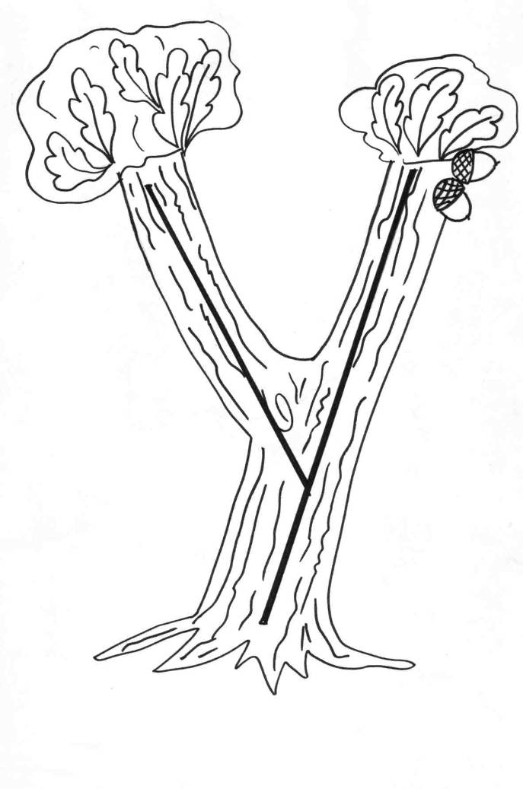
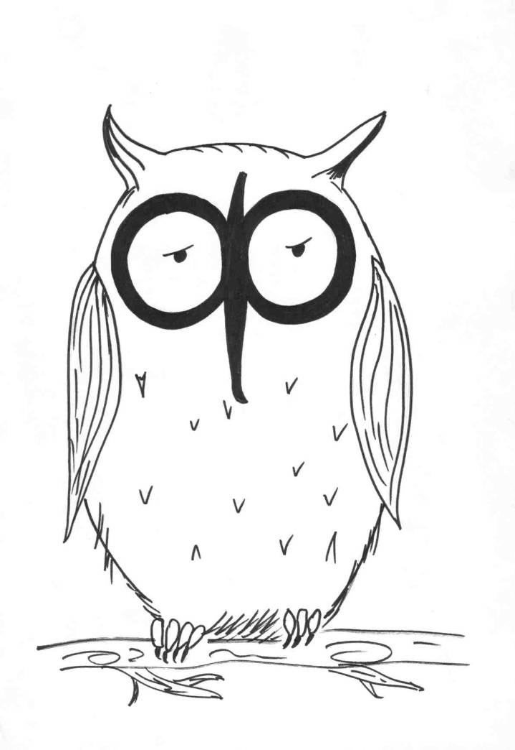
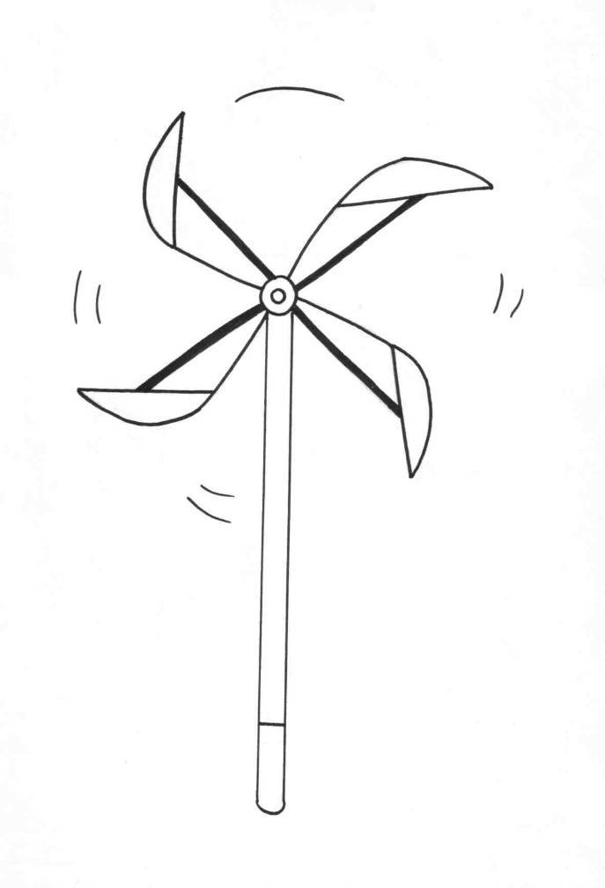
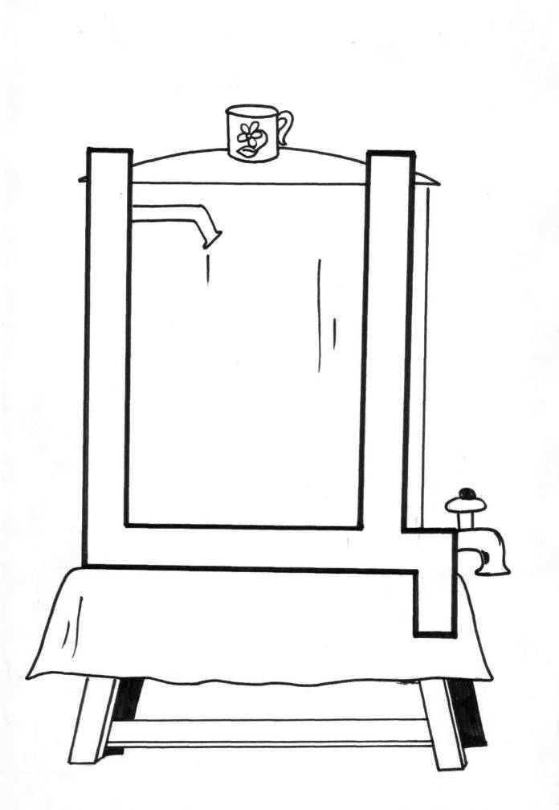
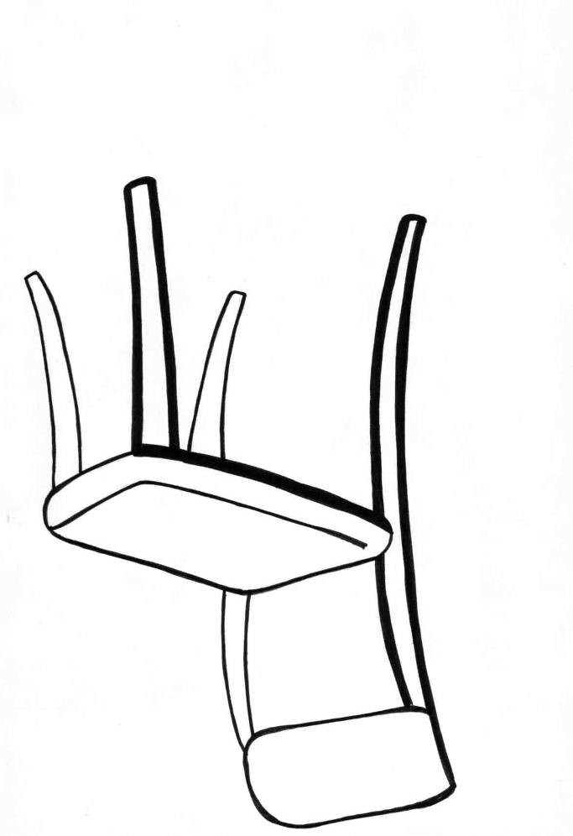
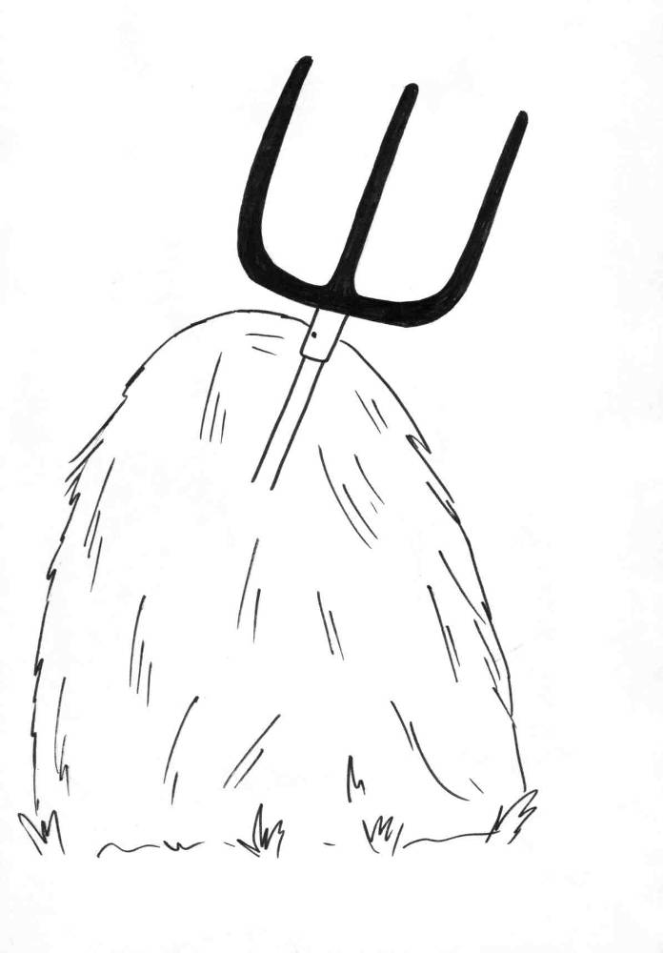
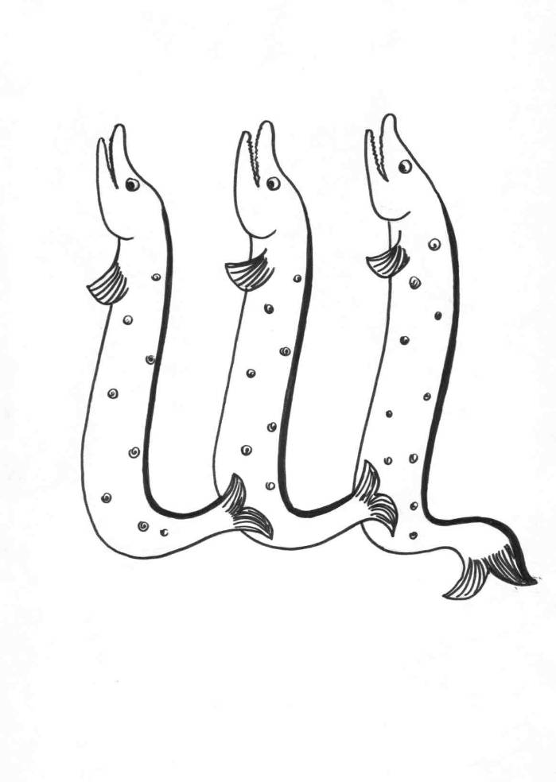
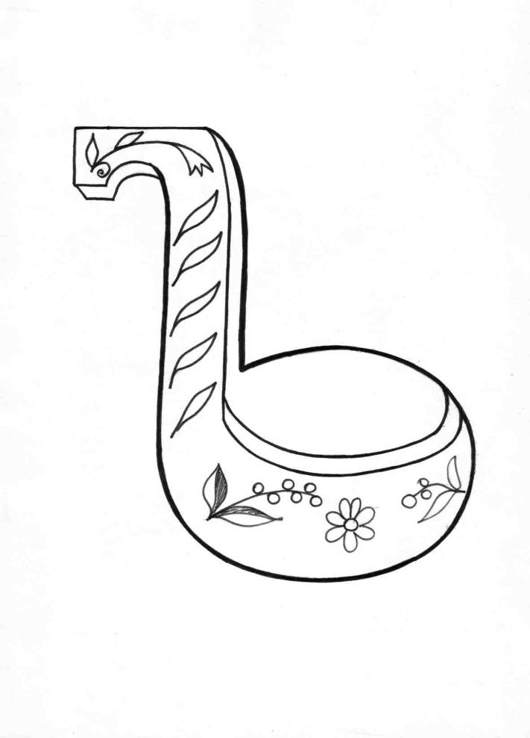
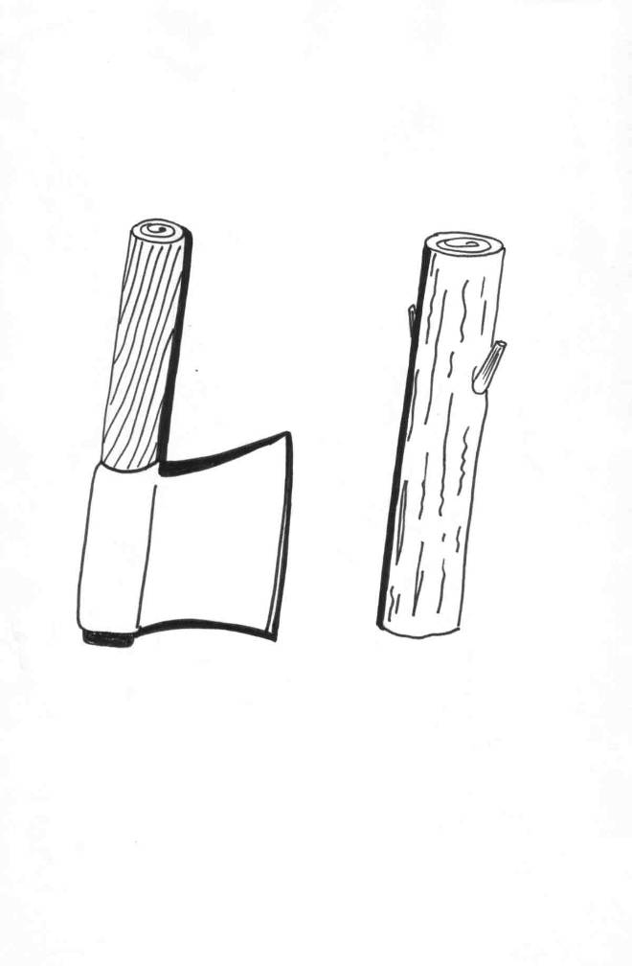
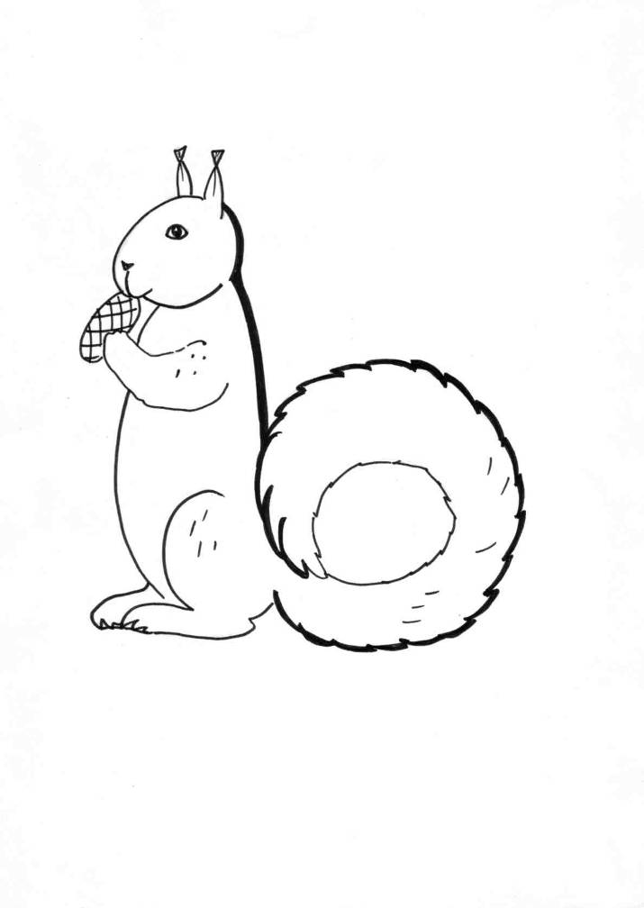
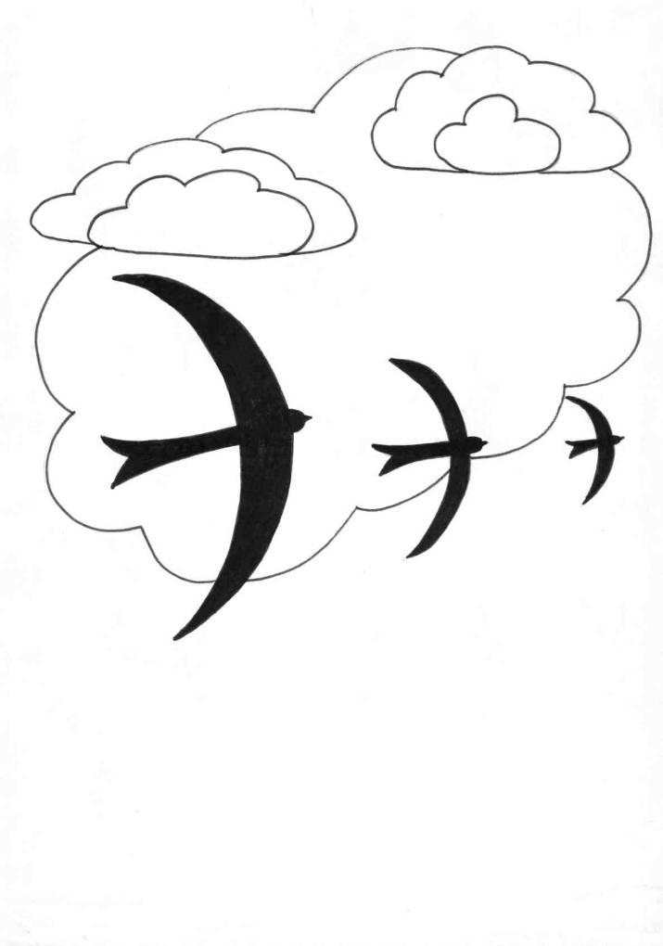
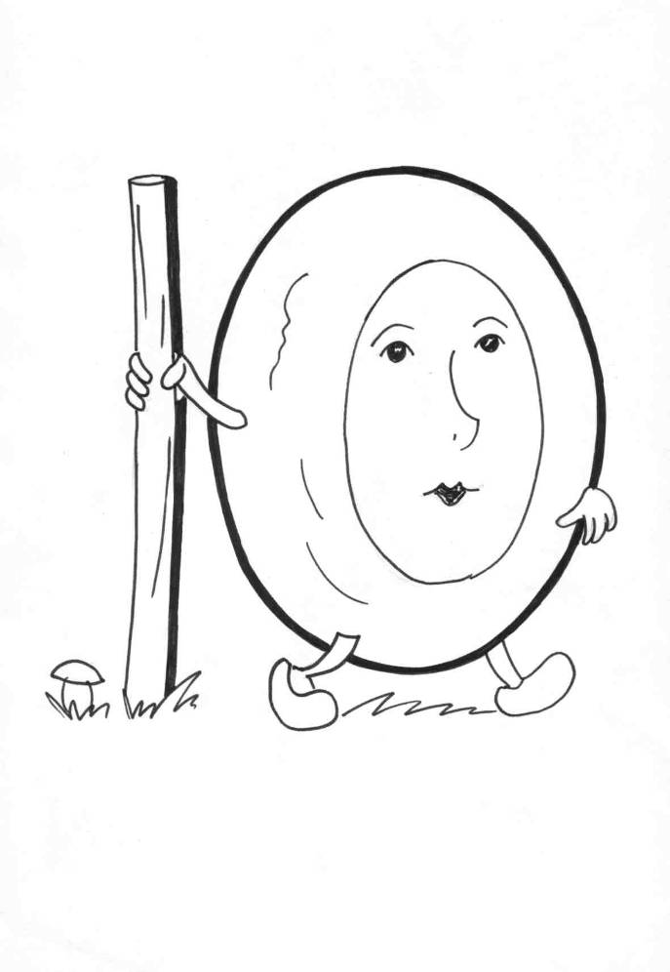
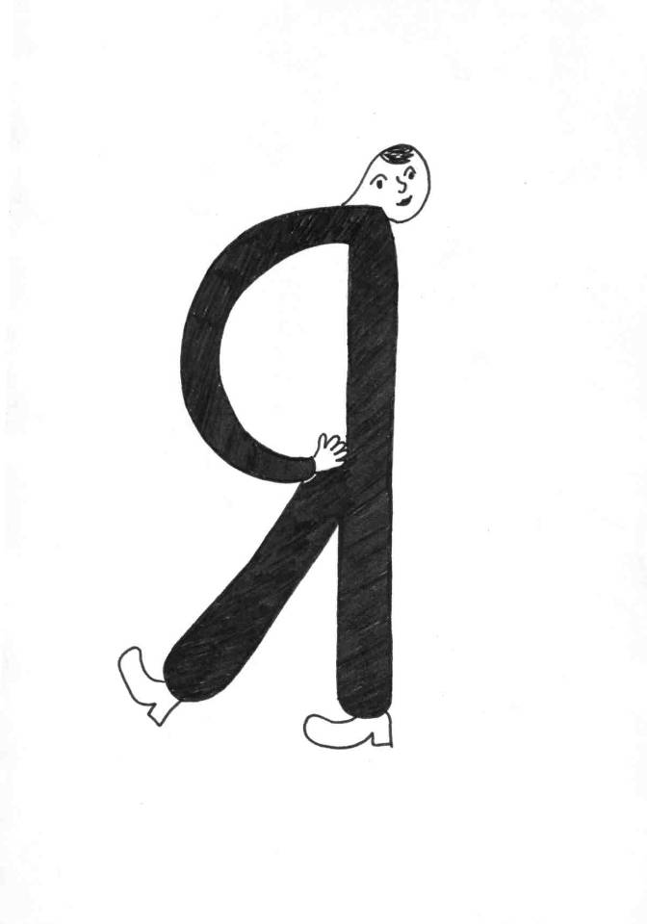
А Й
Вот два столба наискосок, Летает над калиткой птица,
А между ними - поясок. Но на калитку не садится.
Ты эту букву знаешь? А?
Перед тобою букву А.
Б К
Буква Б проснётся рано. К - одною лапкой машет,
Буква Б - бочонок с краном. А другою лапкой пляшет.
В И при этом буква К
Палочка, рядом две ровные дужки - Будто усики жука.
Вот и готовы очки… для лягушки.
Г Л
Гусь гуляет по дорожке, Алфавит продолжит наш
Гусь играет на гармошке, Буква Л - лесной шалаш.
И гордится гармонист:
«Я га-га-га - голосист».
Д М
Вот стоит, дымок пуская, Вот качели - буква М!
Буква Д - труба печная. Здесь качаться можно всем!
Е Н
На дворе - такая жалость! - Там я букву Н найду,
Наша лесенка сломалась. Где гамак висит в саду.
Наша лесенка сломалась,
Буква Е зато осталась.
Ё О
Е и Ё - родные сёстры, В старом дереве дупло
Различить сестёр непросто. Ну совсем как буква О.
Но у буквы Ё две точки,
Словно к лесенке гвоздочки.
Ж П
Эта буква широка Пойдём отсюда по тропе,
И похожа на жука. И мы дойдём до буквы П.
И при этом точно жук Подходящие ворота.
Издаёт жужжащий звук. Проходи, кому охота!
З Р
З не просто завитушка, - Дрожу от страха до сих пор! -
З - пружинка, крендель, стружка. Воскликнуло полено, -
И Похожа буква на топор!
На калитку посмотри: Расколет непременно!
Чем она не буква И? С
Между двух прямых досок Полумесяц в небе тёмном
Одна легла наискосок. Буквой С повис над домом.

Т Ь
Молоток стучит: «Тук-тук! Белка хвостик изогнула,
Букве Т я лучший друг! У пенёчка отдохнула.
У Распушила хвост, да так -
У - сучок. В любом лесу Стал похож на мягкий знак!
Ты увидишь букву У.
Ф Э
Филин в книжку залетев, Над лугами в синеве
Притворился буквой Ф. Пролетает буква Э.
Х Это ласточка весной
Х - забавная игрушка, Возвращается домой.
Деревянная вертушка.
Деревянная вертушка -
Ветру вольному подружка.
Ц Ю
Буква Ц - внизу крючок, Ходит пешком
Точно с краником бачок. Калач с посошком.
Ч Я
Стул чинил сегодня мастер. Буква Я шагает гордо,
Клеил он его и красил. Всем на свете буква Я
Мастер стул перевернул - Доложить готова:
Стал на Ч похожим стул. - А вы знаете, кто я?
Ш Я не только буква Я -
Шура сено ворошил, Буква, слог и слово!
Вилы в сене он забыл.
Щ
Хватать, глотать умеют щуки -
Другой не нужно им науки.
Ъ
Из ведра не просто так
Нам воды напиться:
Нужен ковшик - твёрдый знак,
Чтобы не облиться.
Ы
Вот топор. Полено рядом.
Получилось то, что надо:
Получилась буква Ы -
Все мы знать её должны.

Список использованной литературы:
1.В Волина. Занимательное азбуковедение. - М.: Просвещение.1991.
2.Г.Сниткина, Л.Климанова. Азбука для самых маленьких. - Тула.1998.

